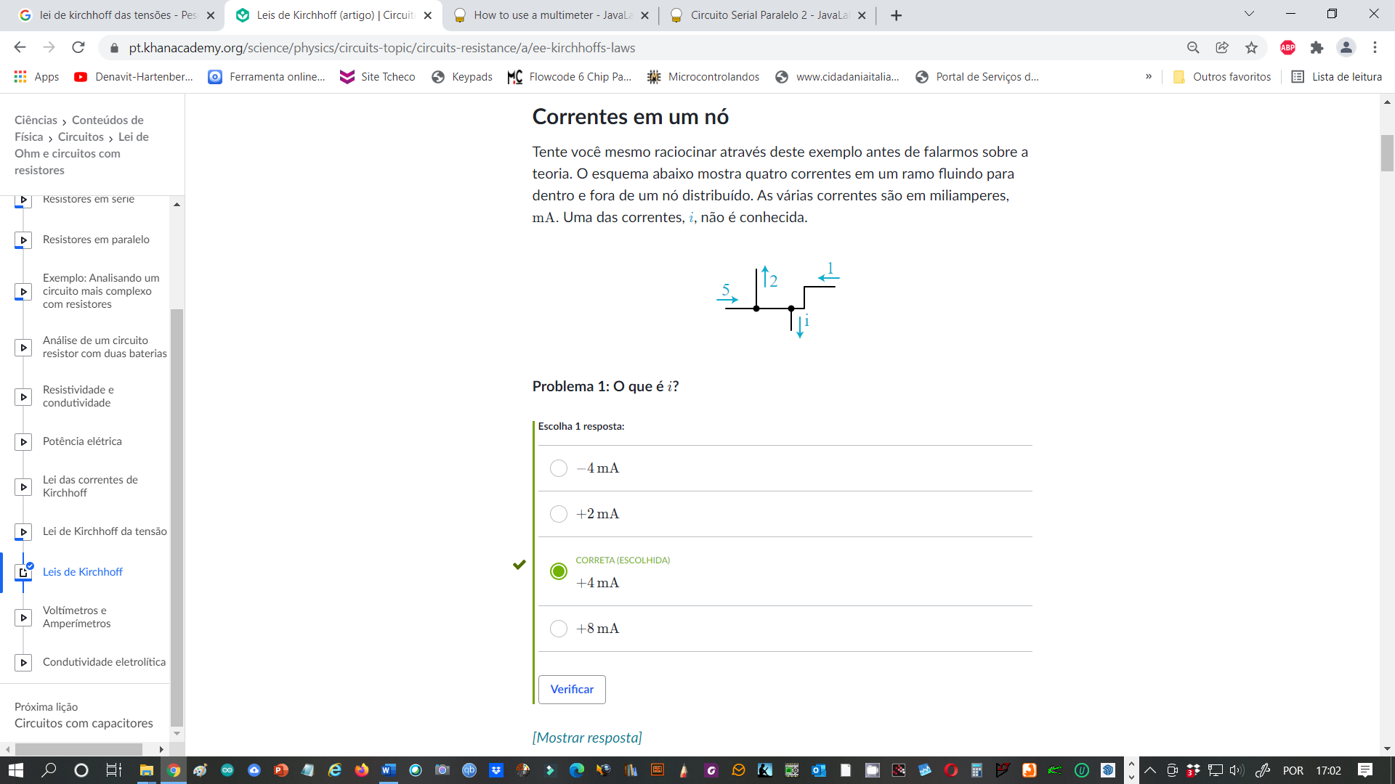
Tarefa 1

Acesse o site:
https://pt.khanacademy.org/science/physics/circuits-topic/circuits-resistance/a/ee-kirchhoffs-laws

Faça uma revisão das Leis de Kirchhof das Correntes e das Tensões, resolva os exercícios e faça prints das telas com as opções marcadas. Os prints da tela devem ser anexados a esse documento. Veja o exemplo abaixo:

Problema 2:

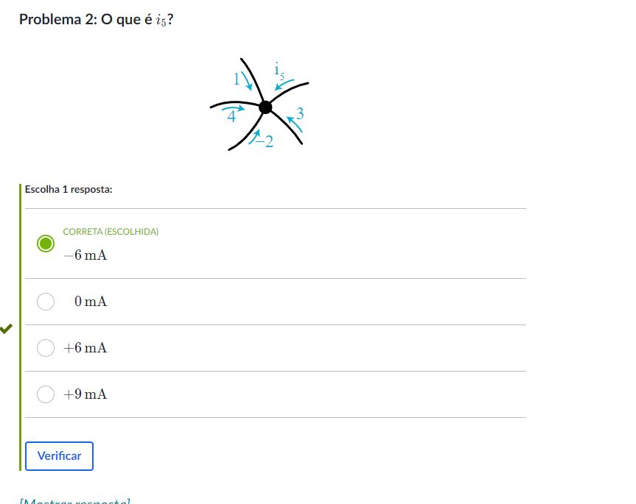

Problema 3:

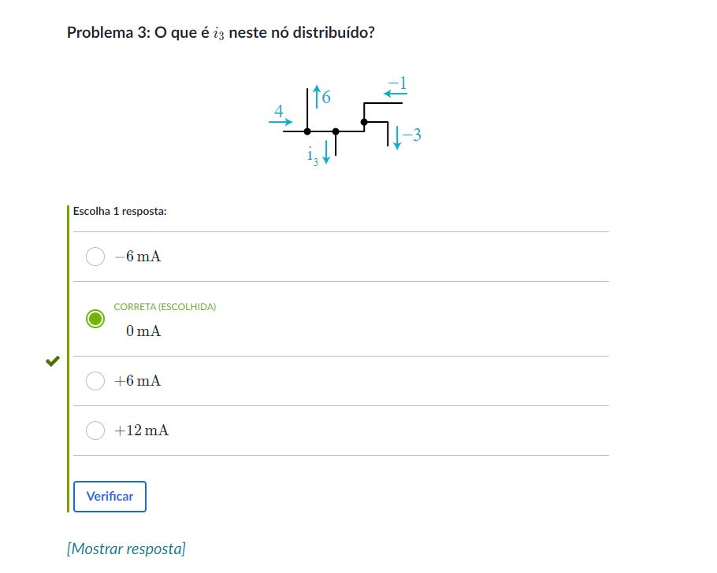

Problema 4:

